*Roma,* 13 marzo 2025

*Uff.-Prot.n°* US.SM/3905/89/F7/PE

*Oggetto*: Obesità. Non ignorarla, affrontiamola insieme

Questionario online

Indicazioni pratiche

ALLE ASSOCIAZIONI PROVINCIALI

ALLE UNIONI REGIONALI

**SOMMARIO:**

***È online il questionario della campagna “Obesità. Non ignorarla, affrontiamola insieme”. L’iniziativa, realizzata da Cittadinanzattiva in collaborazione con Federfarma, ha l’obiettivo di informare e sensibilizzare la popolazione adulta sui rischi dell’obesità e sull’importanza di prevenirla.***

**PRECEDENTI: circolare Federfarma Prot. n. 17429/465 del 29 novembre 2024; n. 1544/32 del 29 gennaio 2025; n. 2873/59 del 24 febbraio 2025; n.** **3174/67 del 28 febbraio 2025; n. 3569/79 del 10 marzo 2025.**

È online, nella **sezione ad accesso riservato del sito Federfarma**, il questionario della campagna “Obesità. Non ignorarla, affrontiamola insieme”, realizzata da Cittadinanzattiva in collaborazione con Federfarma, volto a rilevare il grado di consapevolezza e percezione dei fattori di rischio dell’obesità.

Una volta entrati nella parte ad accesso riservato del sito [www.federfarma.it](http://www.federfarma.it) basta cliccare sul pulsante della campagna, posizionato sotto le circolari (indicato dalla freccia nella figura qui sotto), per accedere direttamente al questionario.

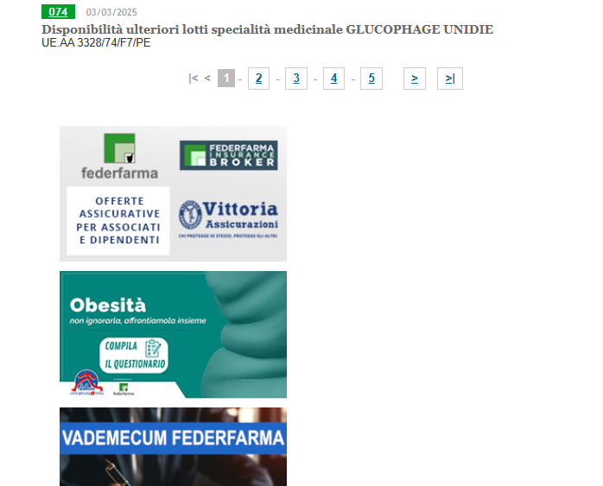

Il form del questionario è preceduto da una breve introduzione per spiegare al cittadino le modalità e le finalità della campagna.

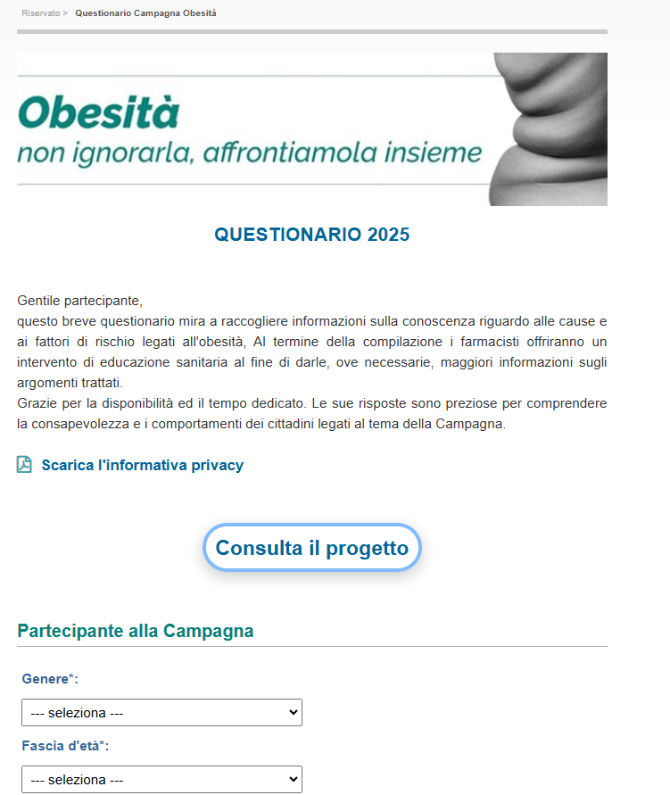

Terminata la compilazione del questionario, compare la seguente schermata con i risultati elaborati sulla base delle risposte e dei valori immessi. Per stamparli occorre cliccare sul pulsante “scarica il questionario” (indicato con la freccia rossa nell’immagine qui sotto).

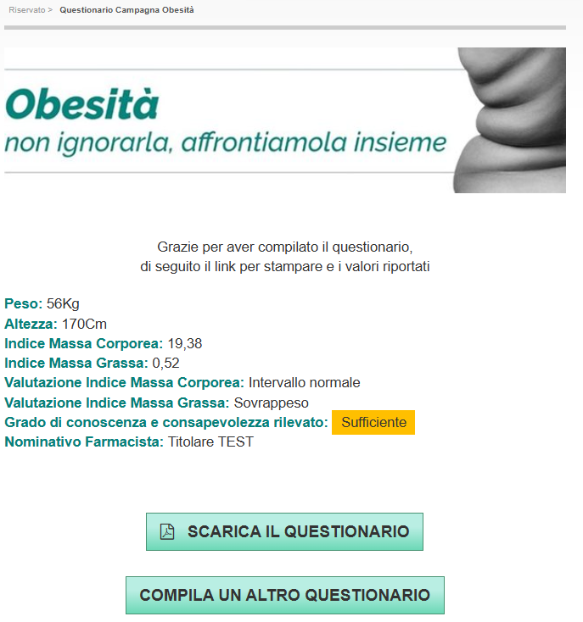

Sullo schermo si apre quindi un file pdf con una tabella riassuntiva, da stampare e consegnare al cittadino

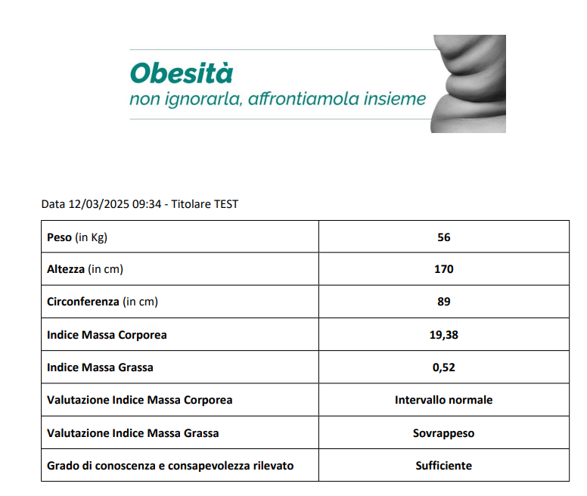

Si ricorda che la **compilazione del questionario** sarà **possibile fino al 30 aprile**, ed andrà **effettuata dopo aver seguito il corso FAD accreditato ECM (5 crediti formativi)**, realizzato appositamente per consentire ai farmacisti iscritti alla campagna di svolgere al meglio le attività di informazione e sensibilizzazione sui rischi dell’obesità e sull’importanza di prevenirla, rivolte alla popolazione adulta

Il link al corso, strutturato in **due moduli da** **90 minuti ciascuno**, sarà inviato con apposita mail da Cittadinanzattiva ai farmacisti che aderiranno alla campagna entro il 15 marzo, compilando il modulo disponibile al seguente link: <https://docs.google.com/forms/d/e/1FAIpQLSe-eTgxxfhlSnanD-6uJB9L8wXlXKiIyeLyQojMFj25vDj8fA/viewform>

Tutte le informazioni sulla campagna sono disponibili sulla pagina dedicata al progetto: <https://www.cittadinanzattiva.it/progetti/16742-obesita-non-ignorarla-affrontiamola-insieme.html>

Le Organizzazioni territoriali in indirizzo sono invitate a promuovere l’iniziativa presso le farmacie associate, sollecitandone l’adesione.

Cordiali saluti.

IL SEGRETARIO IL PRESIDENTE

Dott. Michele PELLEGRINI CALACE Dott. Marco COSSOLO

*Questa circolare viene resa disponibile anche per le Farmacie sul sito www.federfarma.it contemporaneamente all’inoltro tramite e-mail alle organizzazioni territoriali.*

*Il Contenuto della circolare è riservato alle organizzazioni territoriali di Federfarma e alle farmacie aderenti e non può essere pubblicato o diffuso, in tutto o in parte, senza l’autorizzazione di Federfarma nazionale*